Phan Thành Long MSV: 20221837

Bài 1. Khai báo biến và in thông tin
print("--- BÀI 1: THÔNG TIN SINH VIÊN ---")
ho_ten = "Phan Thanh Long"
ma_sv = "20221837"
lop = "DCCNTT13.10.10"
diem_cc = 8.5
diem_gk = 7.0

print("Họ tên:", ho_ten)
print("Mã sinh viên:", ma_sv)
print("Lớp:", lop)
print("Điểm chuyên cần:", diem_cc)
print("Điểm giữa kỳ:", diem_gk)
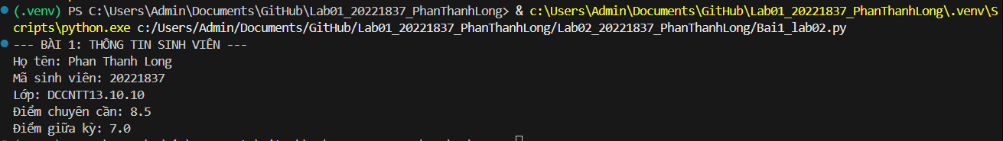

Bài 2. Tính điểm tổng kết
print("\n--- BÀI 2: TÍNH ĐIỂM TỔNG KẾT ---")
ho_ten = "Phan Thanh Long"
ma_sv = "20221837"
lop = "DCCNTT13.10.10"
diem_cc = 8.5
diem_gk = 7.0
diem_ck = 8.0

tong_ket = 0.1 * diem_cc + 0.3 * diem_gk + 0.6 * diem_ck
print("Họ tên:", ho_ten)
print("Mã sinh viên:", ma_sv)
print("Lớp:", lop)
print("Điểm tổng kết của bạn là:", round(tong_ket, 2))
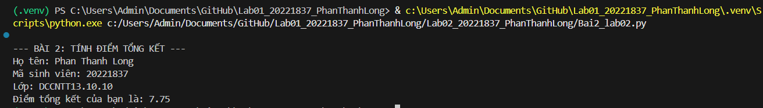

Bài 3. Xếp loại bằng if...elif...else
print("\n--- BÀI 3: XẾP LOẠI HỌC LỰC ---")
ho_ten = "Phan Thanh Long"
ma_sv = "20221837"
lop = "DCCNTT13.10.10"
diem_cc = 8.5
diem_gk = 7.0
diem_ck = 8.0

tong_ket = 0.1 * diem_cc + 0.3 * diem_gk + 0.6 * diem_ck
print("Họ tên:", ho_ten)
print("Mã sinh viên:", ma_sv)
print("Lớp:", lop)
print("Điểm tổng kết của bạn là:", round(tong_ket, 2))

if tong_ket >= 8.5:
xep_loai = "Giỏi"
elif tong_ket >= 7.0:
xep_loai = "Khá"
elif tong_ket >= 5.0:
xep_loai = "Trung bình"
else:
xep_loai = "Chưa đạt"

print("Với mức điểm trên, bạn xếp loại:", xep_loai)
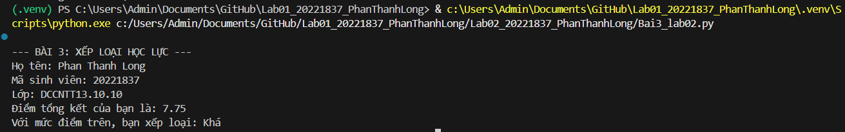

Bài 4. Duyệt danh sách điểm bằng vòng lặp for
print("\n--- BÀI 4: DUYỆT DANH SÁCH ĐIỂM ---")
diem = [7.5, 8.0, 4.5, 6.0, 9.0, 5.5, 3.5]
tong = 0
dem_dat = 0

print("Các điểm trong danh sách:")
for x in diem:
print(x)
tong += x
if x >= 5:
dem_dat += 1

dtb = tong / len(diem)
print("Điểm trung bình:", round(dtb, 2))
print("Điểm lớn nhất:", max(diem))
print("Số điểm đạt:", dem_dat)
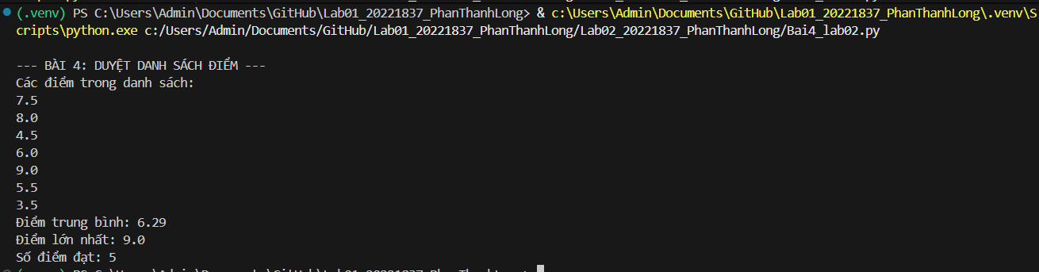

Bài 5. Kiểm tra dữ liệu đầu vào bằng while
print("\n--- BÀI 5: KIỂM TRA ĐẦU VÀO ---")
# Yêu cầu nhập điểm từ 0 đến 10
diem_nhap = float(input("Nhập điểm từ 0 đến 10: "))

while diem_nhap < 0 or diem_nhap > 10:
print("Dữ liệu không hợp lệ, vui lòng nhập lại.")
diem_nhap = float(input("Nhập điểm từ 0 đến 10: "))

print("Điểm hợp lệ là:", diem_nhap)
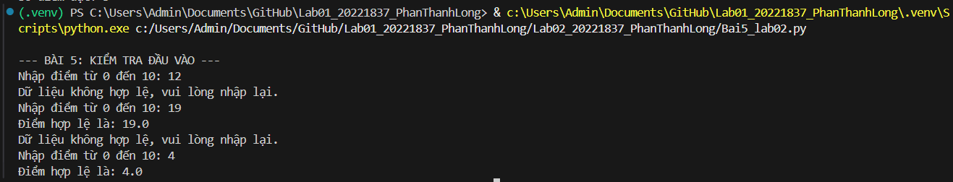
Bài 6. Sử dụng range để in dãy số và phân loại chẵn/lẻ
print("\n--- BÀI 6: PHÂN LOẠI CHẴN LẺ ---")
for i in range(1, 7):
if i % 2 == 0:
print(i, "- số chẵn")
else:
print(i, "- số lẻ")
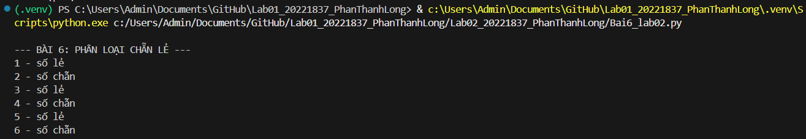
Bài 7. Bài tổng hợp: thống kê kết quả học tập
print("\n--- BÀI 7: THỐNG KÊ KẾT QUẢ ---")
ten = ["An", "Binh", "Chi", "Dung"]
diem = [7.5, 8.0, 6.5, 9.0]
tong = 0
dem_dat = 0

for i in range(len(ten)):
print(ten[i], "-", diem[i])
tong += diem[i]
if diem[i] >= 5:
dem_dat += 1

dtb = tong / len(diem)
max_diem = max(diem)
vi_tri = diem.index(max_diem)

print("Điểm trung bình:", dtb)
print("Sinh viên cao nhất:", ten[vi_tri])
print("Số sinh viên đạt:", dem_dat)

if dtb >= 8:
print("Kết luận: Lớp học tốt")
elif dtb >= 6.5:
print("Kết luận: Lớp học khá")
else:
print("Kết luận: Cần cải thiện")
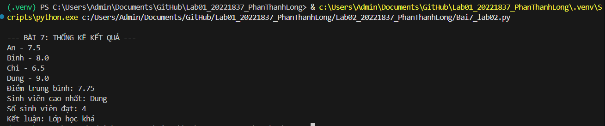
Bài 8. Tổng hợp nhiều đầu điểm và xếp loại lớp học
print("\n--- BÀI 8: TỔNG HỢP NHIỀU ĐẦU ĐIỂM ---")
ten = ["An", "Binh", "Chi", "Dung", "Ha"]
cc = [8.0, 7.5, 9.0, 6.5, 8.5]
gk = [7.0, 6.5, 8.5, 5.5, 7.5]
ck = [8.5, 6.0, 9.0, 5.0, 8.0]

dem_kha_gioi = 0
tong_lop = 0

for i in range(len(ten)):
tong_ket = 0.1 * cc[i] + 0.3 * gk[i] + 0.6 * ck[i]
tong_lop += tong_ket

if tong_ket >= 8.5:
xep_loai = "Gioi"
elif tong_ket >= 7.0:
xep_loai = "Kha"
elif tong_ket >= 5.0:
xep_loai = "Trung binh"
else:
xep_loai = "Chua dat"

if xep_loai == "Gioi" or xep_loai == "Kha":
dem_kha_gioi += 1

print(ten[i], "-", round(tong_ket, 2), "-", xep_loai)

print("Điểm trung bình lớp:", round(tong_lop / len(ten), 2))
print("Số sinh viên Khá/Giỏi:", dem_kha_gioi)
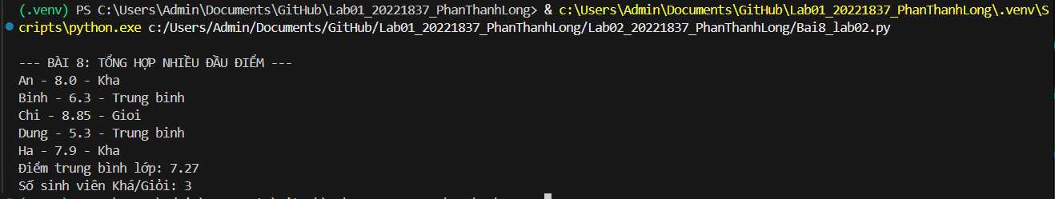
Bài 9. Báo cáo kết quả học tập có kiểm tra dữ liệu đầu vào
print("\n--- BÀI 9: BÁO CÁO CÓ KIỂM TRA ĐẦU VÀO ---")
n = int(input("Nhập số lượng sinh viên: "))

ten = []
diem = []

for i in range(n):
ho_ten = input("Nhập họ tên sinh viên thứ " + str(i+1) + ": ")
x = float(input("Nhập điểm: "))

while x < 0 or x > 10:
print("Điểm không hợp lệ. Nhập lại!")
x = float(input("Nhập điểm: "))

ten.append(ho_ten)
diem.append(x)

tong = 0
dem_dat = 0

for i in range(n):
print(ten[i], "-", diem[i])
tong += diem[i]
if diem[i] >= 5:
dem_dat += 1

dtb = tong / n
max_diem = max(diem)
min_diem = min(diem)
vi_tri_max = diem.index(max_diem)
vi_tri_min = diem.index(min_diem)

print("Sinh viên cao nhất:", ten[vi_tri_max], "-", max_diem)
print("Sinh viên thấp nhất:", ten[vi_tri_min], "-", min_diem)
print("Số sinh viên đạt:", dem_dat)
print("Điểm trung bình:", round(dtb, 2))

if dtb >= 8:
print("Nhận xét: Lớp học tốt")
elif dtb >= 6.5:
print("Nhận xét: Lớp học khá")
else:
print("Nhận xét: Cần cải thiện")
